**Bài Tập Kiểm Thử Phần Mềm.**

Yêu cầu

* Tìm 1 công cụ tạo đồ thị chương trình.
* Sử dụng công cụ tạo đồ thị cho 1 số chương trình đơn giản.
* Tạo ca kiểm thử theo tiêu chuẩn C1P.

Bài làm :

1. Công cụ tạo đồ thị chương trình

Sử dụng công cụ FCG (Flow Chart Gennerator) để sinh đồ thị chương trình.

FCG là một plugin được phát triển bởi eclipse,dùng để biểu diễn về đồ thị luồng điều khiển của bài toán và được sinh tự động từ source code .

1. HD cài đặt :

B1. Eclpse help > Install new software

B2. Add site <http://eclipsefcg.sourceforge.net/> vào đường dẫn.

Rồi tích vào Uncategorized.

B3. Chọn next -> chọn tiếp “I accept…” -> finish. Két thúc cài đặt.

1. Sử dụng công cụ sinh đồ thị cho chương trình giải pt bậc 2.

B1. Ta có sourse code : Giải Phương trình bậc 2.

B2. Mở cửa sổ outline : Window -> Show view -> Outline.

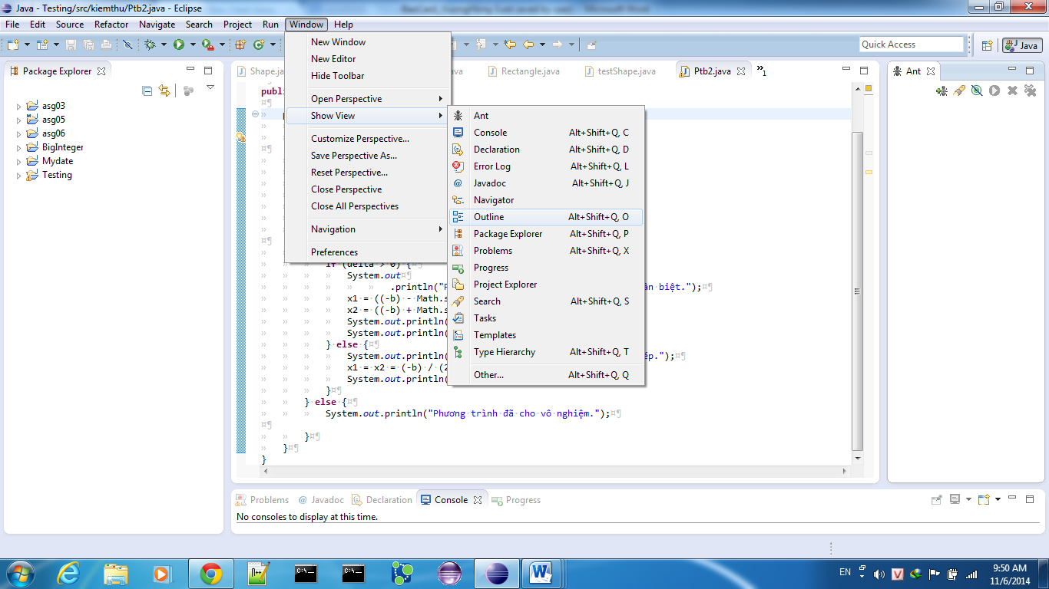

B3. Click chuột phải vào hàm cần vẽ và chọn CFG generator -> build.

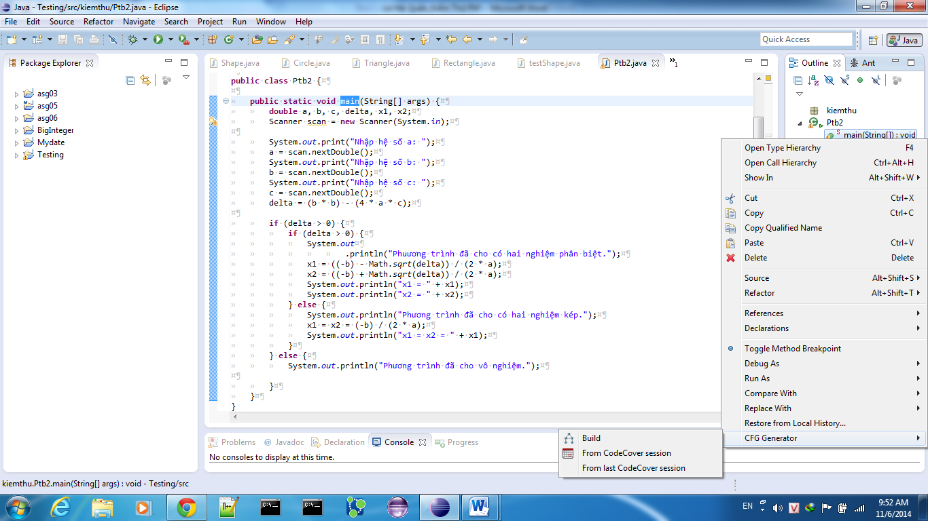

Ở đây sourse code của ta chỉ có một hàm main .

Plugin sinh ra đồ thị như hình sau :

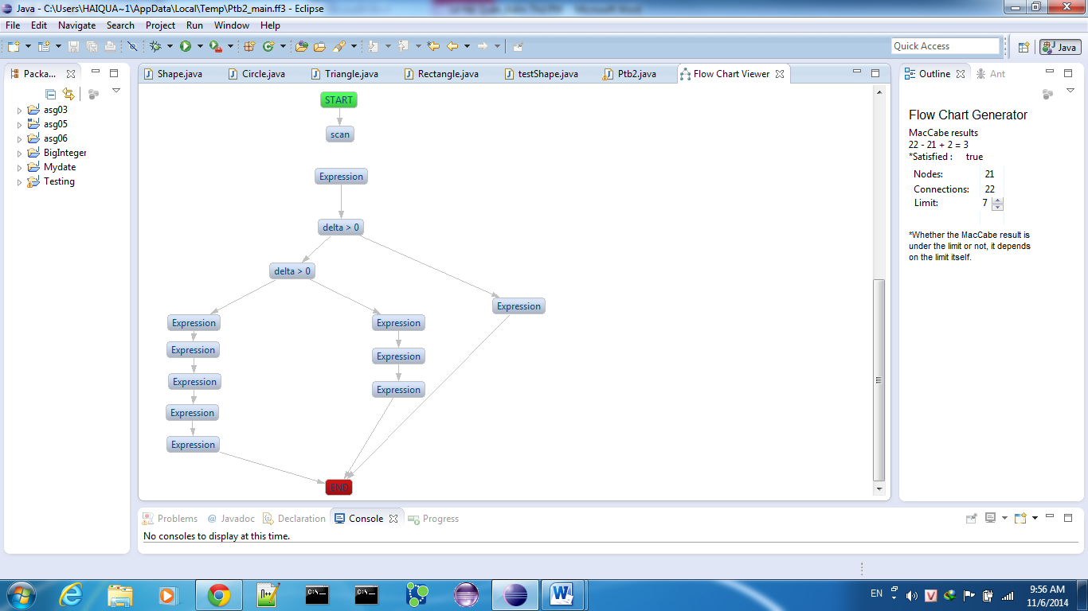

Công cụ này sinh đồ thị có dạng :

Start – End.

Với các câu lệnh điều kiện if else có tham số trong đấy thì được hiển thị điều kiện.

Với các câu lệnh khác hiển thị Expression . Khi ta click chuột vào đấy thì hiển thị lên câu lệnh tương ứng .

1. Tạo ca kiểm thử C1P.